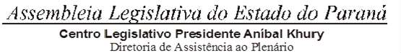



**4ª SESSÃO LEGISLATIVA DA 19ª LEGISLATURA DE 02 DE FEVEREIRO A 22 DE DEZEMBRO DE 2022**

**23ª SESSÃO EXTRAORDINÁRIA (I)**

# ORDEM DO DIA

**PARA O DIA 7 DE DEZEMBRO DE 2022 QUARTA-FEIRA**

**ITEM 01**

**REDAÇÃO FINAL DO PROJETO DE LEI Nº 500/22.**

**AUTORIA DO PODER EXECUTIVO – MENSAGEM Nº 111/2022.**

DISPÕE SOBRE A PRESTAÇÃO DE AUXILIO FINANCEIRO PELO ESTADO DO PARANÁ AOS HOSPITAIS QUE PARTICIPAM DE FORMA COMPLEMENTAR DO SISTEMA ÚNICO DE SAÚDE - SUS, NO EXERCÍCIO DE 2022, COM O OBJETIVO DE PERMITIR-LHES CONTINUAR PRESTANDO OS SERVIÇOS DE ASSISTÊNCIA À SAÚDE NO CENÁRIO PÓS PANDEMIA DA COVID-19.